**KATRIN LUXURY STUDIOS**

**HALKIDIKI – NEA MOUDANIA – VARA 2021 – sejur individual**

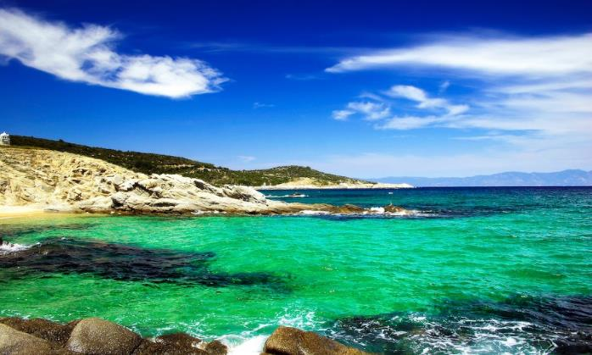

|  |  |
| --- | --- |
| **Perioada** | **Family room/Camera qvadrupla**  **grad de ocupare:2adl+2chd/**  **3adl+1chd/** |
| **29.04-31.05.2021** | **30 euro** |
| **01.06-24.06.2021** | **32 euro** |
| **25.06-14.07.2021** | **41 euro** |
| **15.07-18.08.2021** | **60 euro** |
| **19.08-10.09.2021** | **48 euro** |
| **11.09-31.10.2021** | **32 euro** |
| **01.11-20.12.2021** | **21 euro** |

**!!! Atentie: tarifele sunt de persoana/noapte fara masa**

**Halkidiki** se afla in nordul Greciei, in Macedonia, si este compusa din 3 brate - Kassandra, Sithonia si Muntele Athos.Cea mai frumoasa zona din nordul Greciei, aceasta peninsula si-a pastrat dintotdeauna acelasi farmec. Padurile, plajele cu nisipul fin, golfuletele ascunse, orasele istorice si satucurile pitoresti fac deliciul turistilor.

Astăzi, **"Nea Moudania"** este un oraş modern, cu o zona de coasta curata si cu ape limpezi, un port comercial activ. Nea Moudania este o staţiune de vacanţă foarte populara in randul turistilor iar plaja sa lata, nisipoasa, ofera diferite tipuri de facilitati turistice, de la şezlonguri şi umbrele la opţiunile de cazare diverse, la baruri pe plaja si taverne.O strada leaga plaja de satul Nea Moudania, printre vii si pante de deal. Clubul de Yachting din Nea Moudania organizează multe activităţi de recreere şi a câştigat numeroase premii internationale la concursuri de ambarcatiuni şi concursuri de pescuit. Alte evenimente sportive sunt, de asemenea, organizate pe plaja, cum ar fi fotbal pe plaja, volei pe plajă şi de tenis de plajă.

* **DISCOUNT a-3-a in qvadrupla – 30% din tariful standard**

**Reduceri pentru copii:**

* **copil 0-1,99 ani,** fara pat – gratuit;
* **primul copil 2-11.99 ani**, cu pat – gratuit;
* **al 2-lea copil 2-5,99 ani**, cu pat, – gratuit;
* **al 2-lea copil 6-11.99 ani, cu pat,** – plateste 20% din tariful unui adult
* **atat a-3-a persoana cat si toti copii –dorm pe canapea extensibila de 1 sau 2 persoane**

**Conditii de anulare/penalizare:**

* 7-4 zile inainte de ck-in penalizare 25% din total
* 3-1 zile inainte de ck-in penalizare 35% din total
* NO SHOW penalizare 55% din total

**REDUCERI EARLY BOOKING:**

* 10% reducere pentru rezervari facute pana la 30.04 si platiti cu avans de 40% din total pana la data de 15.05.2021 (pentru rezervari facute cu data de ck-in 01.06-27.09.2021)

**TIPOLOGIE CAMERE:**

* **family room/camera qvadrupla**: 1 camera cu 1 pat dublu matrimonial +2 paturi de 1 persoana

Camera este dotata cu cu A/C, balcon, televizor, baie cu duș, bucatarie utilata cu plita electrica si vase ceramice pentru gatit, toaster, cana electrica de incalzit apa, frigider, TV LCD / cu ecran plat, canale prin satelit, wi-fi internet, seif, uscator de par, baby-cot disponibil la cerere, halat de baie si papuci; schimbarea lenjeriei si a prosoapelor la fiecare 3 zile

**TARIFUL INCLUDE:**

* -cazare
* -bucatarie utilata
* -A/C
* -frigider
* -TV
* -Wi-fi internet
* -balcon
* -parcare in fata unitatii de cazare

**TARIFUL NU INCLUDE:**

* -Asigurare medicala/storno
* -Taxa de statiune: 0,50euro/camera/noapte

**ALTE DETALII:**

* - taxele de statiune se platesc la receptia hotelurilor/vilelor:
* **Hoteluri de 5 stele** - 4 euro pe noapte pe cameră
* **Hoteluri de 4 stele** - 3 euro pe noapte pe cameră
* **Hoteluri de 3 stele** - 1,50 euro pe noapte pe cameră
* **Hoteluri și apartamente de 1 / 2 stele** - 0,50 euro pe noapte pe cameră

**ATRACTII LOCALE:**

* De la hotel se poate descoperi **Kassandra** din peninsula Halkidiki și se poate vizita cel mai apropiat sat precum **Kassandra**, **Kalithea**, **Athitos,Fourka**, **Posidi**, **Kaliva**, **Skioni** și stațiunea termală din **Agia Paraskevi**.
* La doar 5 km este **satul Kalithea** unde puteți găsi baruri, cluburi, restaurante, plaje superbe, piețe și multe alte magazine pentru a cumpăra suveniruri pentru cei dragi. Kalithea este cel mai cunoscut sat din Halkidiki, se bucura de o viata de noapte activa, turistii distrandu-se in baruri si discoteci in aer liber.
* De asemenea, **satul Athitos** este construit pe stânca cu vedere fantastică asupra Sithoniei este, de asemenea, aproape de Siviri. Aici veți găsi și o plajă cu nisip cu apă cristalină. Marea este perfectă pentru copii, deoarece nu este foarte adâncă, iar copiii dvs. se pot juca și înota acolo in siguranță !!

**CAZARE:**

**Katrin Luxury Studios:** are o grădină și terasă, fiind situat în Nea Moudania, la 1,1 km de plaja Nea Moudania și la 10 m de plaja Dyonisou.

Unitatea de cazare are aer condiționat și este situată la 1,1 km de plaja Portarias. Oaspeții au la dispoziție WiFi gratuit și parcare privată la proprietate.

Acest apartament oferă balcon cu vedere la mare și are TV cu ecran plat cu canale prin satelit, bucătărie bine utilată, cu frigider, cuptor cu microunde și prăjitor de pâine, precum și 1 baie cu duș și uscător de păr.

Cel mai apropiat aeroport este aeroportul din Salonic, situat la 52 km. Proprietatea oferă un serviciu de transfer de la/la aeroport, disponibil la un cost suplimentar.

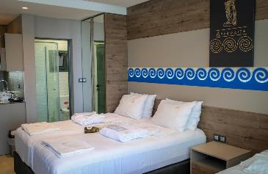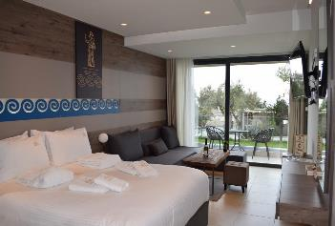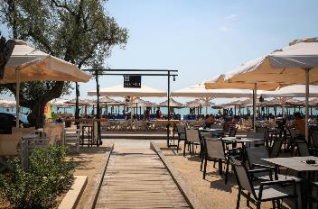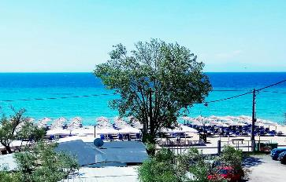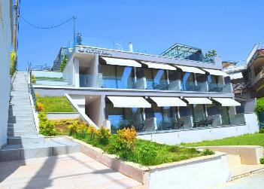**KATRIN LUXURY STUDIOS – NEA MOUDANIA (HALKIDIKI)**

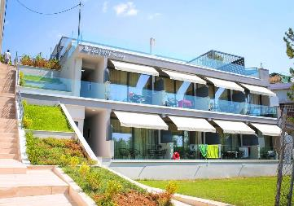

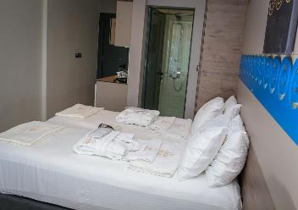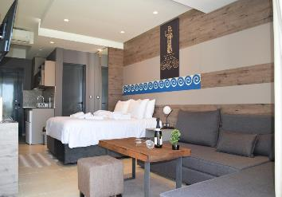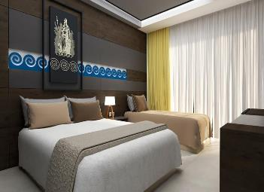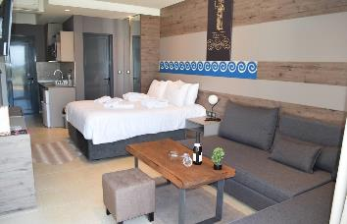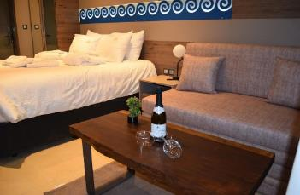

**Cod oferta: #als100**